|  |
| --- |
| **上海普兰金融服务有限公司**  **数据中心**  **数据业务规划** |



目 录

1. 项目总览与实施情况 3

1.1. 概览 3

1.2. 需求/项目执行概况 3

2. 业务研究分析（针对规划人员） 4

2.1. 规划目标 4

2.2. 业务研究与分析 4

2.2.1. 业务新动态 4

2.2.1.1发行阶段 4

2.2.1.2兑付阶段 5

2.2.1.3特殊条款 5

2.2.2. 通现有业务阐述 5

2.2.3. 修改的必要性 5

2.2.4. 录入库方案 5

2.2.5. 数据库产品方案 6

2.2.6. 终端产品方案 6

2.3. 方案的审定 6

3. 开发与实施（针对开发人员） 6

3.1. 本次修改内容 6

3.1.1. 表基本信息 6

3.1.2. 字段基本信息 6

3.1.3. 索引设计 8

3.1.4. 存储过程 8

3.1.5. 触发器 8

4. 录入工具说明 8

5. 处理工具与规则（针对录入人员） 8

5.1. 本次修改内容 9

5.1.1. 抓取规则 9

5.1.2. 历史数据清洗规则 9

5.1.3. 处理规则 9

5.1.4. 核查规则 25

5.1.5. 数据处理流程 26

# 项目总览与实施情况

## 概览

|  |  |  |  |
| --- | --- | --- | --- |
| **项目名称** | P12013债券规模变动表 | | |
| **项目总负责人** | 孙海峰 | **需求优先级** | 重要 |
| **需求提出人** | 徐松 | **需求提出日期** | 2016/8/8 |
| **需求接收人** |  | **承诺发放日期** |  |
| **需求编号** |  | **业务类型** | 债券类 |
| **需求部门** | 数据中心 | **需求类型** | 内部需求 |
| **需求说明** |  | | |
| **关联的库表** |  | | |
| **关联的文档** |  | | |
| **关联组/部门** |  | | |
| **备 注** |  | | |

## 需求/项目执行概况

|  |  |  |  |
| --- | --- | --- | --- |
| **业务规划人员** | 徐松 | **开始规划日期** | 20160801 |
| **评审/参与人员** | 郑钰 | **评审/参与结论** |  |
| **文档审核人员** | 孙海峰 | **审核通过日期** |  |
| **开发人员** |  | **开发开始日期** |  |
| **开发阶段** |  | **开发结束日期** |  |
| **各项测试人员** |  | **实施评估结果** |  |
| **备 注** |  |  |  |

# 业务研究分析（针对规划人员）

## 规划目标

建立债券规模变动表数据库，了解债券从发行到摘牌这个过程中债券规模发生变化的情况，记录下债券规模每一次发生变动的详细情况。可以对债券在流通过程中的情况有个更详细的了解。

## 业务研究与分析

### 业务新动态

债券规模变动表是把债券的发行、兑付等情况考虑进去，债券的发行、债券的兑付、特殊条款行权时等情况会使债券的规模发生变化，了解各种情况对债券规模产生的影响，详细记录债券规模变动的详细情况。

债券规模变动主要从三个方面进行考虑，一是债券发行阶段，债券发行阶段是债券规模从无到有的过程；二是债券兑付阶段，债券兑付阶段是债券规模从有到无的过程；三是特殊条款行权，特殊条款行权债券规模是从多到少的过程。

### 2.2.1.1发行阶段

数据来源：

中国货币网：http://www.chinamoney.com.cn/fe/Channel/8489

中国债券信息网：http://www.chinabond.com.cn/Channel/4268436

上海清算所：http://www.shclearing.com/xxpl/fxqkbg/

上海证券交易所：<http://www.sse.com.cn/disclosure/bond/announcement/common/>

深圳证券交易所：http://disclosure.szse.cn/m/zqgg.htm

债券的发行阶段是债券规模增加的过程，债券规模从无到有。债券发行包括首发和续发两种情况。债券首发使债券规模从无到有，债券续发使债券规模在首发规模的基础上进一步增加。国债、政策性银行债、央行票据存在首发续发问题，央行票据的续发问题主要是在首期发行到期日开始续发，国债和政策性银行债的续发问题主要是在债券没到期之前进行续发。规模变动的日期为债券的上市日。在债券的发行阶段，债券是从无到有的过程，债券的规模、面值都会发生变化。

### 2.2.1.2兑付阶段

在银行间市场上市流通的债券数据来源：

中国债劵信息网：http://www.chinabond.com.cn/Channel/21000

上海清算所：http://www.shclearing.com/xxpl/dfzx/

中国货币网：http://www.chinamoney.com.cn/fe/Channel/8298

中国人民共和国财政部：http://gks.mof.gov.cn/redianzhuanti/guozaiguanli/

在交易所流通上市的债券数据来源：

上海证劵交易所：http://www.sse.com.cn/disclosure/overview/

深圳证劵交易所：<http://disclosure.szse.cn/m/zqgg.htm>

债券兑付阶段是债券规模逐渐减少的过程，是从有到无的过程。兑付阶段的兑付主要包括债券兑付、债券分期兑付、债券延期兑付、债券延期分期兑付。债券兑付主要包括债券到期一次性兑付和提前兑付的情况。债券延期兑付和债券延期分期兑付是债券已经发生了实质性违约。债券的分期兑付包括按面值兑付和按份额兑付。按面值兑付，债券面值发生变化，面值减少。按份额兑付主要是指债券面值不变，债券的份额发生减少。

### 2.2.1.3特殊条款

数据源：

中国债券信息网：<http://www.chinabond.com.cn/Channel/9429904>

<http://www.chinabond.com.cn/Channel/21000> 付息兑付与行权公告中

中国货币网：<http://www.chinamoney.com.cn/fe/Channel/8298>

上海清算所：<http://www.shclearing.com/xxpl/dfzx/index_5.html>

上海证券交易所：<http://www.sse.com.cn/disclosure/bond/announcement/corporate/>

深圳证券交易所：<http://disclosure.szse.cn/m/zqgg.htm>

特殊条款分为发行人特殊条款和投资者特殊条款，特殊条款主要是授予债券发行人或债券持有者某项权利。主要包括：投资者回售选择权、发行人赎回选择权、减记条款、债券转换等。特殊条款行权时，会券的使债规模会发生变化主要有以下几种：债券回售、债券赎回、债券转换、债券转售、债券注销、债券减记。债券回售、债券赎回、债券注销、债券减记行权时，债券规模减少。债券转售行权时，债券规模增加。债券转换行权时，可以让一种债券的规模减少，另外一种债券的规模增加。债券转换中债券转出时债券规模减少，债券转入时债券规模增加。债券减记条款是让债券的规模直接变为0。

### 现有业务阐述

### 修改的必要性

### 录入库方案

考虑债券规模变动表中业务字段的简洁性，考虑数据已经描述的很清晰了，建议用横表来处理。

### 数据库产品方案

### 终端产品方案

## 方案的审定

|  |  |  |  |  |
| --- | --- | --- | --- | --- |
| NO | 部门 | 人员 | 论 点 | 备注 |
| 1 |  |  |  |  |
| 2 |  |  |  |  |
| 3 |  |  |  |  |

# 开发与实施（针对开发人员）

## 本次修改内容

|  |  |  |  |  |  |  |  |
| --- | --- | --- | --- | --- | --- | --- | --- |
| **是否适用** | **√ 不适用** | 实施组/部门 |  | 实施人员 |  | 完成日期 | 输入日期 |

### 表基本信息

|  |  |  |  |
| --- | --- | --- | --- |
| 表编号 | 表名称 | 表描述 | 表分类 |
| P12013 | 债券规模变动表 | 主要是记录债券从发行到摘牌这个过程中债券规模变动的详细情况。 | 债券类 |

### 字段基本信息

#### 字段属性

标黄为系统字段

|  |  |  |  |  |  |
| --- | --- | --- | --- | --- | --- |
| **COLID** | **COLUMNNAMECHN** | **COLTYPE** | **NULL** | **REMARK** | **ENUM** |
| FV | FV | BIGINT | NOT NULL | 数据库实例唯一，数据变化后发生跳动 |  |
| FT | FT | BIGINT | NOT NULL | 数据库实例唯一，pk，自生成后不变 |  |
| F1 | 主内部编码 | INT | NOT NULL |  | 关联P12001.F1 |
| F2 | 债券名称 | VARCHAR(200) | NULL | 自动生成 |  |
| F3 | 公告日期 | INT(8) | NULL | 精确到具体日期 | 样例20160801 |
| F4 | 变动日期 | INT(8) | NOT NULL | 精确到具体日期 | 样例20160801 |
| F5 | 变动原因说明 | VARCHAR(50) | NOT NULL |  |  |
| F6 | 规模变动类型 | INT | NOT NULL |  | A107 |
| F7 | 变动规模(元) | DECIMAL(22,6) | NOT NULL |  |  |
| F8 | 变动后规模(元) | DECIMAL(22,6) | NOT NULL |  |  |
| F9 | 变动后面值(元) | DECIMAL(8,4) | NOT NULL |  |  |
| F10 | 备注 | VARCHAR(500) | NULL |  |  |
| F11 | 是否有效 | INT | NOT NULL |  | A66 |
| FS | 发布状态 | TINYINT | NULL |  | 0-未发布，1-待审核，2-已审核，3-已删除 |
| FA | 修改人员账号 | VARCHAR(64) | NULL |  |  |
| FN | 修改人员姓名 | VARCHAR(50) | NULL |  |  |
| FP | 发布时间 | BIGINT | NULL |  |  |
| FU | 更新时间 | BIGINT | NULL |  |  |

#### 参数类型

|  |  |  |  |  |
| --- | --- | --- | --- | --- |
| 参数类别 | 类别名称 | 参数分类 | value | label |
| A107 | 规模变动类型 | 债券类 | 1 | 债券发行 |
| A107 | 规模变动类型 | 债券类 | 2 | 债券续发 |
| A107 | 规模变动类型 | 债券类 | 3 | 债券回售 |
| A107 | 规模变动类型 | 债券类 | 4 | 债券赎回 |
| A107 | 规模变动类型 | 债券类 | 5 | 债券分期兑付 |
| A107 | 规模变动类型 | 债券类 | 6 | 债券延期分期兑付 |
| A107 | 规模变动类型 | 债券类 | 7 | 债券兑付 |
| A107 | 规模变动类型 | 债券类 | 8 | 债券延期兑付 |
| A107 | 规模变动类型 | 债券类 | 9 | 债券转换 |
| A107 | 规模变动类型 | 债券类 | 10 | 债券转售 |
| A107 | 规模变动类型 | 债券类 | 11 | 债券注销 |
| A107 | 规模变动类型 | 债券类 | 12 | 债券减记 |
| A107 | 规模变动类型 | 债券类 | 99 | 其他 |
| A66 | 是否有效 | 债券类 | 0 | 否 |
| A66 | 是否有效 | 债券类 | 1 | 是 |

### 索引设计

物理主键：FT(pk)

业务主键：主内部编码，变动日期

普通索引：变动类型

### 存储过程

不适用

### 触发器

不适用

# 录入工具说明

特殊需求：

1. 【主内部编码】关联P12001主表【主内部编码】字段，通过证券代码和债券简称检索展示格式为’主内部编码’+’-’+’债券简称’+’-’+’交易代码’。

例如：100091-15赣煤炭CP001-041551018

2、【主内部编码】与【债券名称】形成联动，根据【主内部编码】查询，【债券名称】自动生成。处理方式类似于P12003债券发行增发表中的【内部编码】和【债券名称】的处理方式。

3、查询字段：【主内部编码】、【债券名称】、【公告日期】、【变动日期】、【变动类型】、【变动规模】、【变动后规模】、【是否有效】、【发布状态】、【修改人姓名】、【更新时间】。

4、查询结果：同上

5、排序规则：Order by F4 ,F2 desc;

# 处理工具与规则（针对录入人员）

## 本次修改内容

### 抓取规则

|  |  |  |  |  |  |  |  |
| --- | --- | --- | --- | --- | --- | --- | --- |
| **是否适用** | **√ 不适用** | 实施组/部门 | 数据运维组 | 实施人员 |  | 完成日期 | 输入日期 |

### 历史数据清洗规则

|  |  |  |  |  |  |  |  |
| --- | --- | --- | --- | --- | --- | --- | --- |
| **是否适用** | **√ 不适用** | 实施组/部门 | 数据运维组 | 实施人员 |  | 完成日期 | 输入日期 |

### 处理规则

|  |  |  |  |  |  |  |  |
| --- | --- | --- | --- | --- | --- | --- | --- |
| **是否适用** | **√ 适用** | 实施组/部门 |  | 实施人员 |  | 完成日期 | 输入日期 |

1、【变动日期】处理规则：主要从债券发行、债券兑付、特殊条款三个方面来分别考虑。不同形式的处理规则不一样。

1. 针对债券发行，债券规模变动表的处理规则：募集说明书中或发行公告对债券规模变动的描述信息是无效的，是否有效填否。债券发行结果公告中涉及到债券规模发生变动，是否有效填是。针对债券首次发行的情况，规模表变动日期取债券的起息日，主要是指第一个计息周期的起息日。针对于增发的债券（除央行票据），增发债券的起息日和首发的起息日是一样的，对于国债和政策性银行债，上市流通日的前一个工作日为债权债务登记日，债权债务登记日的前一工作日为债券缴款日，债券规模在流通过程中发生了实质性变动。针对于央行票据增发时，央行票据增发可以看做一个新发的债券，所以债券在增发的时候，国债和政策性银行债增发时，债券规模表的变动日期用债券上市日表示；央行票据增发时，规模变动表中的变动日期了用债券起息日表示。当债券规模增加时，债券变动规模为正值，当规模减少时，变动规模为负值。债券规模每变动一次，债券规模表中记录就增加一次。

1、银行间市场的数据源：

1.1中国货币网数据源：<http://www.chinamoney.com.cn/fe/Channel/8651>

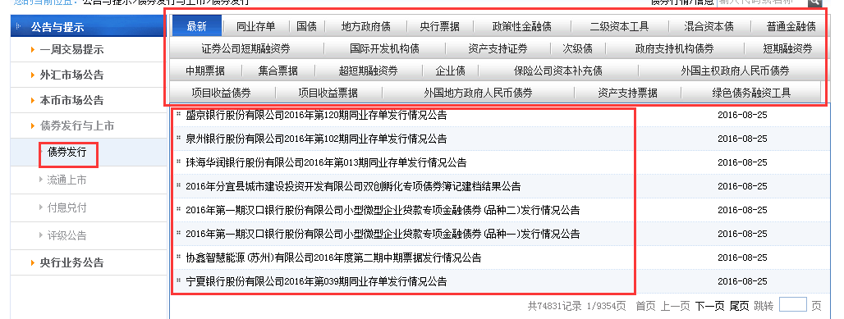

1.2数据源：上海清算所：<http://www.shclearing.com/xxpl/fxqkbg/>

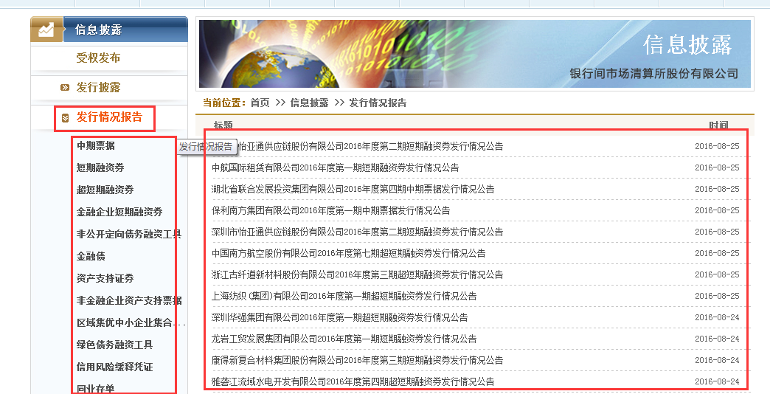

1.3数据源：中国债券网：<http://www.chinabond.com.cn/Channel/21000>

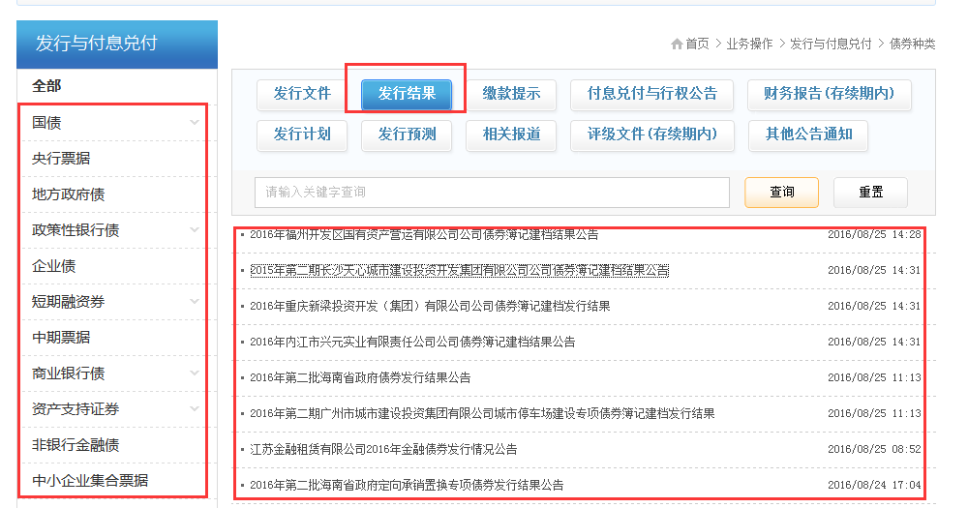

对于在银行间上市的债券，债券首发时，规模变动表中的变动日期用债券起息日表示。债券的起息日先到债券的发行披露材料（募集说明书、发行公告等）进行维护。

样例1：**2016年记账式附息（十五期）国债发行工作有关事宜的通知**

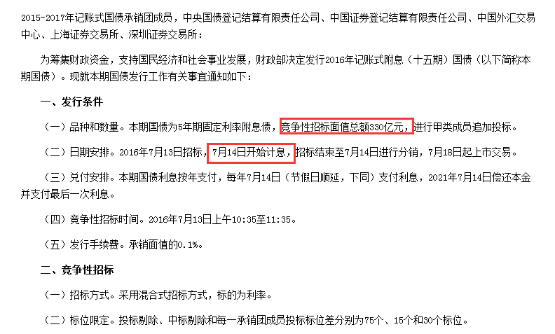

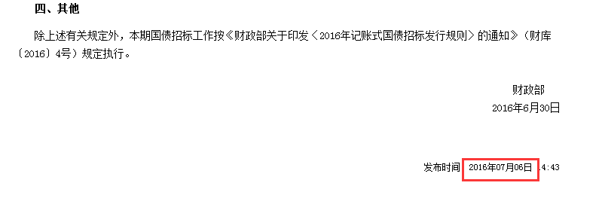

样例2：**2016年记账式附息（十五期）国债首发发行情况公告**

**数据源：**

<http://www.chinamoney.com.cn/fe/Channel/47916?innerCode=4002093226&bondInfoType=6>

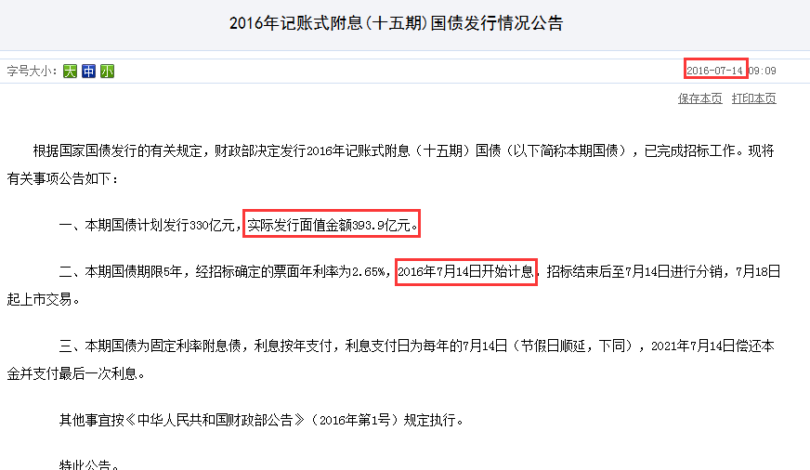

样例3：**2016年记账式附息（十五期）国债第一次续发发行情况公告**

**数据源：中国债券信息网：**

<http://www.chinamoney.com.cn/fe/Channel/47916?innerCode=4002477142&bondInfoType=6>

**具体信息如下所示：**

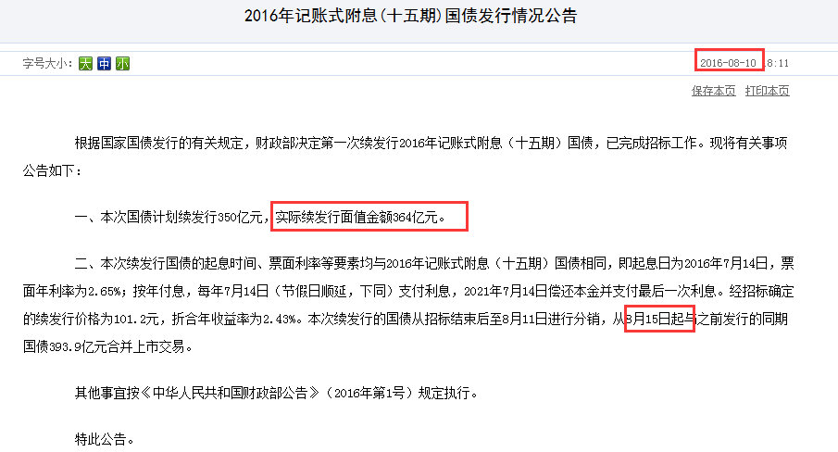

从样例中我们可以看出：

样例1 样例2 样例3

主内部编码：自动筛选

债券名称：**2016年记账式附息（十五期）国债**

公告日期： 20160706 20160714 20160810

变动日期： 20160714 20160714 20160815

变动原因说明： 债券发行 债券发行 债券续发

变动类型： 债券发行 债券发行 债券续发

变动规模(元)： 330亿元 393.9亿元 364亿元

变动后规模(元)：330亿元 393.9亿元 757.9亿元

变动后面值(元)： 100 100 100

备注：

是否有效： 否 是 是

备注：样例1的数据从债券的发行公告中得到的数据，对于债券规模表来讲是无效的。样例2和样例3的数据都是从债券的发行结果中得到的数据，对于债券规模表是有效的，样例2是首发，规模表变动日期主要取自债券的起息日，样例3是续发，规模表变动日期的规则主要取债券的上市日。对于国债和政策性银行债增发的情况，债券规模在上市日发生了实质性的变化，债券的流通规模增加了。债券规模变动表的相关字段先从募集说明书或发行通知等公告中进行维护，然后在从发行结果公告中进行维护。

样例4：2016年中国信达资产管理股份有限公司二级资本债券

数据源1:2016年中国信达资产管理股份有限公司二级资本债券募集说明书：

<http://www.shclearing.com/xxpl/fxpl/jrz/201606/t20160608_159652.html>

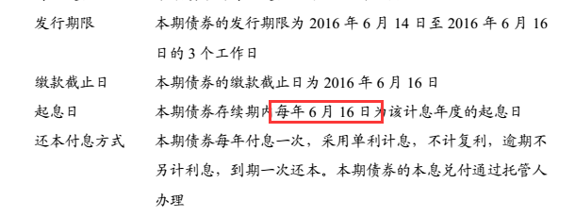

数据源2：

2016年中国信达资产管理股份有限公司二级资本债券发行情况公告数据源：

<http://www.shclearing.com/xxpl/fxqkbg/jrz01/201606/t20160615_161027.html>

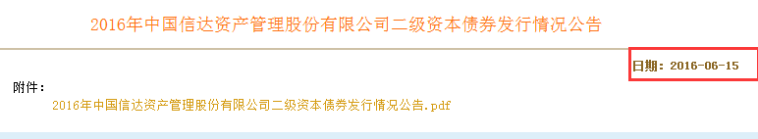

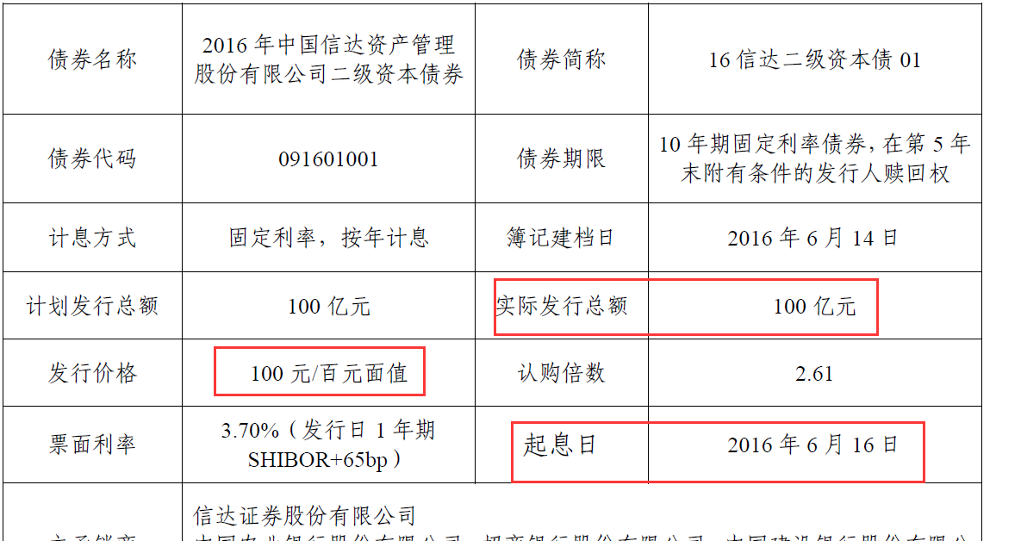

从2016年中国信达资产管理股份有限公司二级资本债券发行情况公告可以看出：公告日期为2016年6月15日，本期发行额为100亿元，变动日期为20160616，变动后的面值为100元。变动类型为债券发行。此时规模的变动是从0到100亿元。

**备注**：债券起息日先从债券的发行材料（募集说明书、发行公告等）进行维护，然后债券规模表中的其他字段信息可到债券的发行结果公告中进行维护。

2、交易所流通债券的数据源：

2.1数据源：上海证券交易所：http://www.sse.com.cn/disclosure/bond/announcement/corporate/

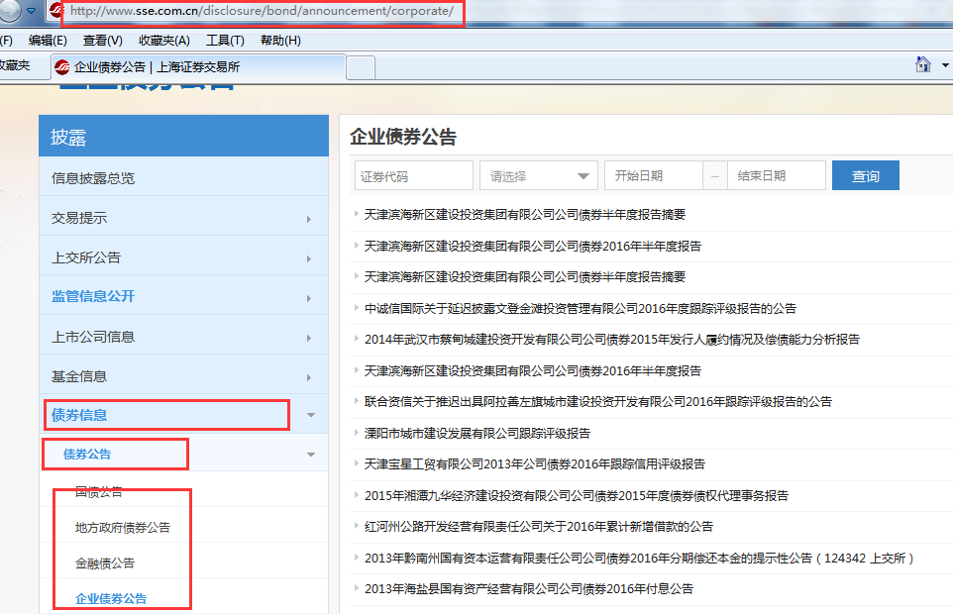

1. 2数据源：深圳证券交易所：<http://disclosure.szse.cn/m/zqgg.htm>

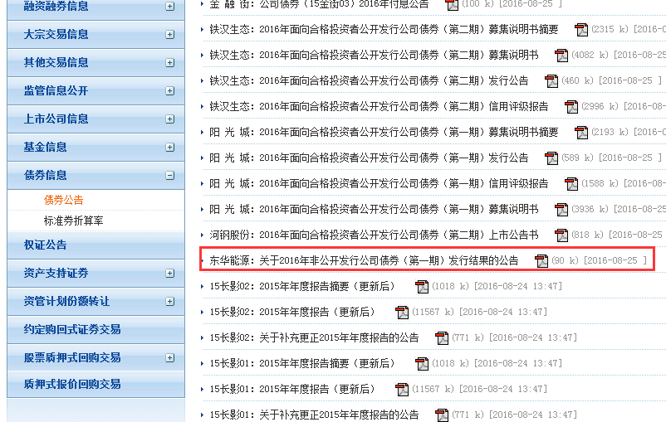

样例1:华油惠博普科技股份有限公司 2016年面向合格投资者公开发行公司债券（第一期）发行结果公告

数据来源：募集说明书：<http://disclosure.szse.cn/finalpage/2016-08-19/1202582446.PDF>

发行结果：<http://disclosure.szse.cn/finalpage/2016-08-24/1202607058.PDF>

债券募集说明书情况如下：

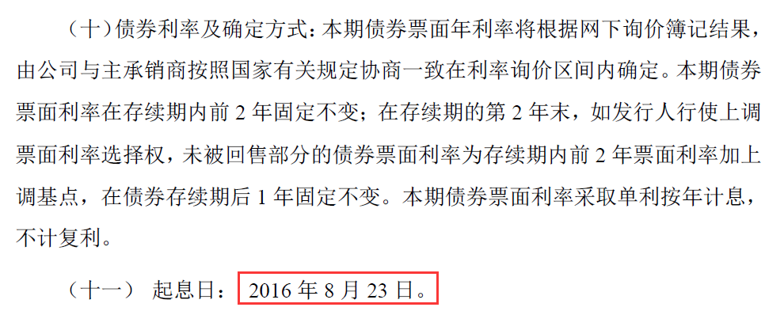



发行结果公告情况如下：

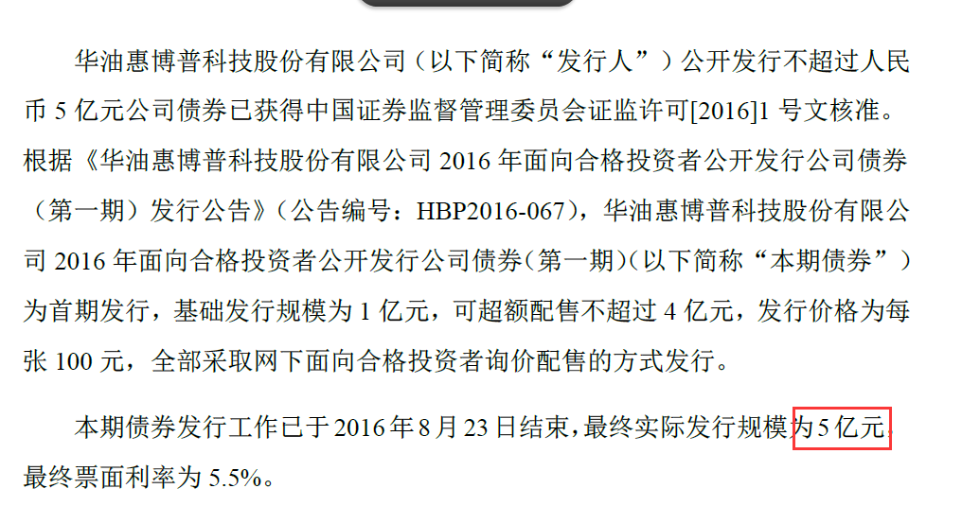

公告日期2016年8月24日，从华油惠博普科技股份有限公司 2016年面向合格投资者公开发行公司债券（第一期）发行结果公告中可以看出，发行总额为5亿元，起息日为2016年8月23日。在债券的发行阶段，债券的规模从0变为5亿元，本例中华油惠博普科技股份有限公司 2016年面向合格投资者公开发行公司债券（第一期）债券规模的变动日期取债券的起息日，主要是从募集说明书中进行维护，即为2016年8月23日。债券变动类型为债券发行。

主内部编码：自动筛选

债券名称：华油惠博普科技股份有限公司 2016年面向合格投资者公开发行公司债券（第一期）

公告日期： 20160824

变动日期： 20160823

变动原因说明： 债券发行

变动类型： 债券发行

变动规模(元)： 500000000

变动后规模(元)： 500000000

变动后面值(元)： 100

备注：

是否有效： 是

**备注**：本例中债券规模的变动日期取债券的起息日。债券的起息日主要从债券募集说明书中获得，债券面值也是从募集说明书中获得。债券规模的公告日期为债券发行结果的公告日期。对于没有发行结果公告，债券规模表中数据从上市公告中进行维护，公告日期取上市公告书的公告日期。

（2）在兑付阶段，债券规模表的变动日期处理规则：规模表的变动日期取兑付终止日。债券兑付阶段，债券规模会逐渐减少，变动规模为非正值。债券兑付分为分期兑付、债券兑付、债券延期兑付、债券延期分期兑付。要注意他们之间的区别，债券兑付主要包括提前兑付和到期一次性兑付；债券分期兑付主要是指债券的分期还本；债券延期兑付、债券延期分期兑付都属于债券发生实质性违约的情况。债券规模变动的具体数值可根据预先披露债券发行文件（募集说明书、发行公告等）中去维护，债券规模具体变动的日期根据债券的兑付公告进行维护。债券规模每变动一次，债券规模表中记录就增加一次。

2.1数据源：中国货币网：<http://www.chinamoney.com.cn/fe/Channel/8298>

中国货币网上的债券兑付情况在付息兑付公告中，具体位置如下：

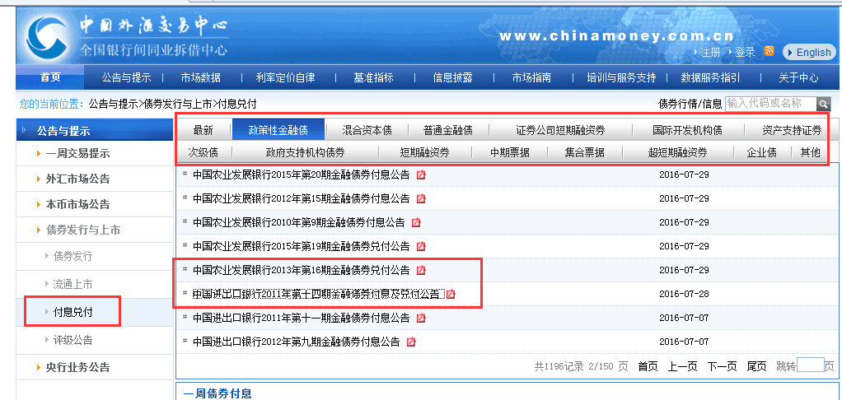

2.2数据源：上海清算所：<http://www.shclearing.com/xxpl/dfzx/mtn_571/index_5.html>

上海清算所主要有两个地方有兑付公告，一个是目前债券最新的兑付公告，一个是债券历史数据的兑付公告。具体位置如下：

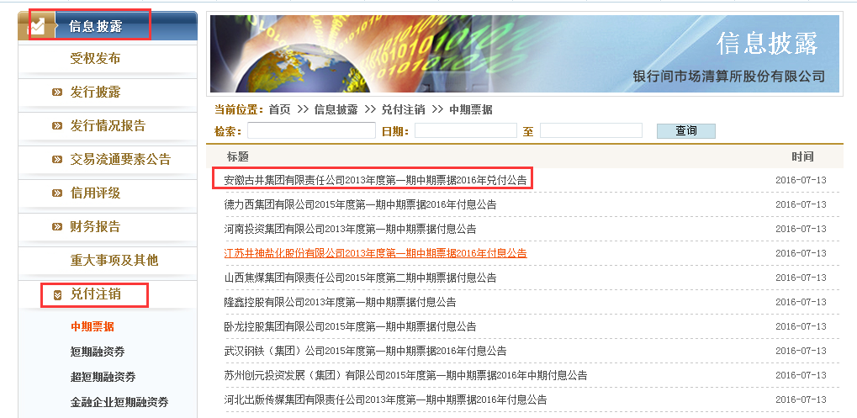

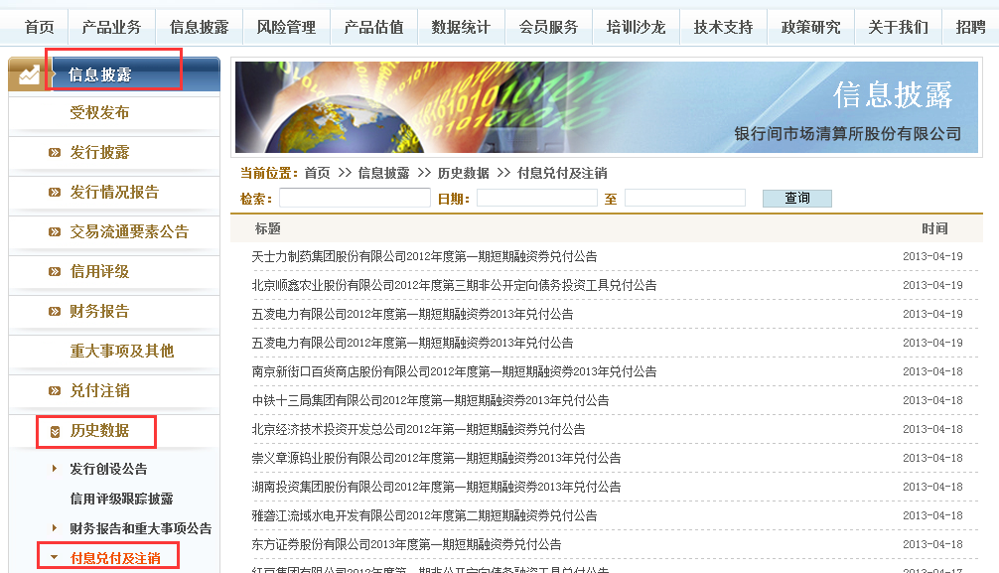

2.3数据源：中国债券信息网：http://www.sse.com.cn/disclosure/bond/announcement/corporate/

具体位置如下：

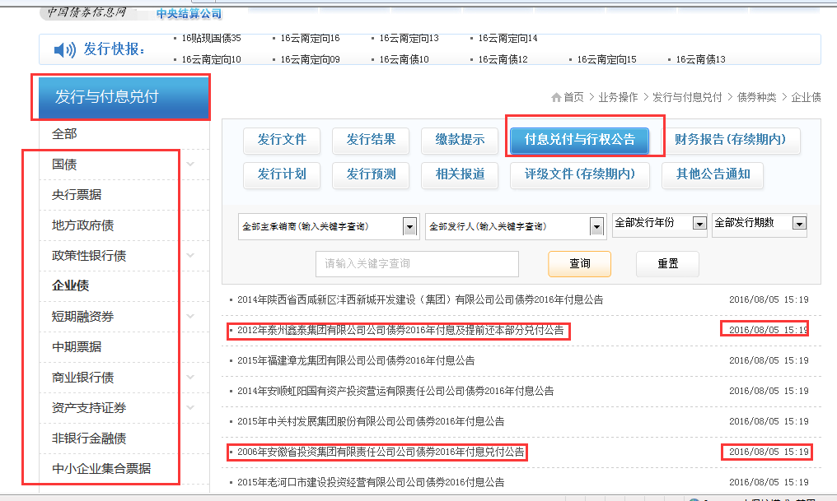

2.4数据源：上海证券交易所：http://www.sse.com.cn/disclosure/bond/announcement/corporate/

具体位置如下：

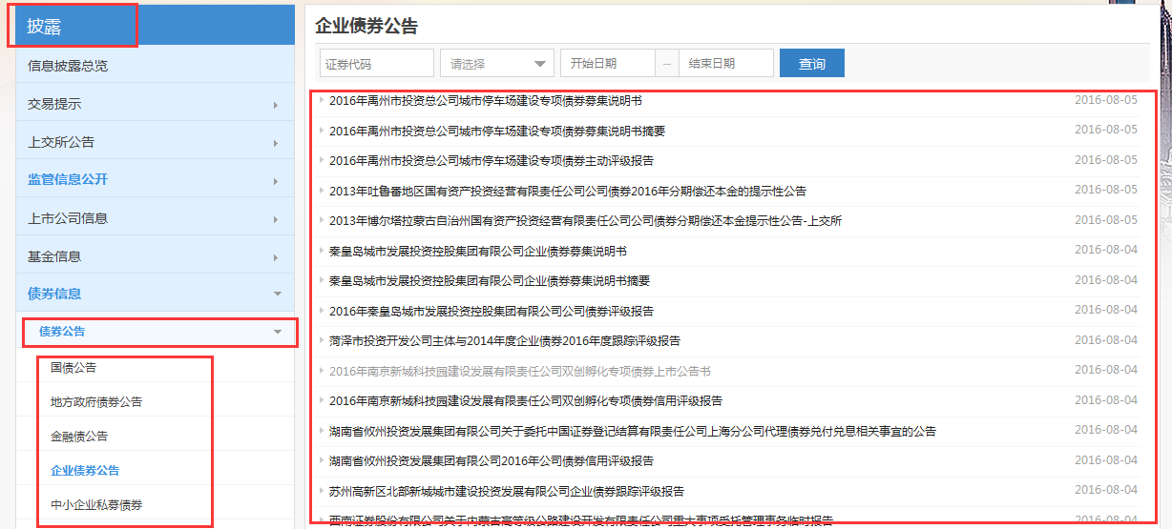

2.5数据源：深圳证券交易所：<http://disclosure.szse.cn/m/zqgg.htm>

具体位置如下：

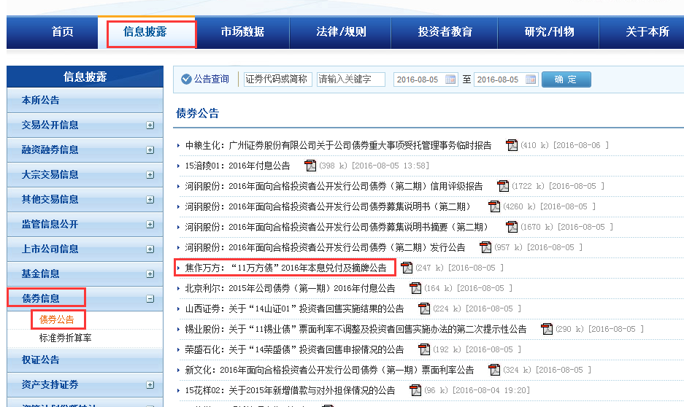

2.6数据源：<http://gks.mof.gov.cn/redianzhuanti/guozaiguanli/>

此数据源主要是针对国债的兑付，为国债兑付的主要数据源。对于此数据源上国债兑付的没有披露情况可根据具体的兑付公告进行维护。并且是否有效为是。

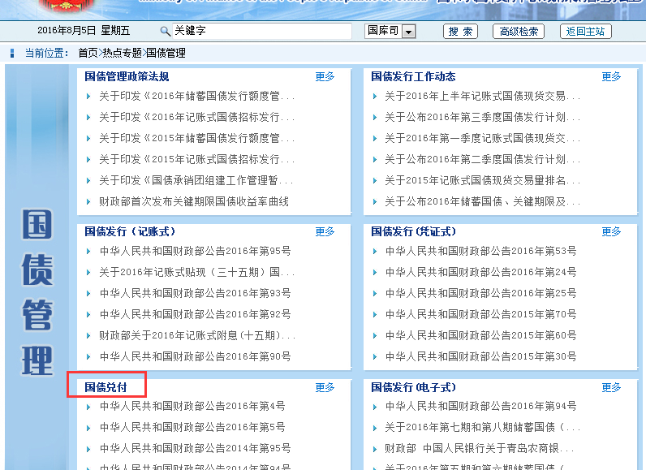

样例1：2013年珠海华发集团有限公司公司债券2016年分期偿还本金兑付公告

数据来源：

<http://www.sse.com.cn/disclosure/bond/announcement/corporate/c/2617667462346689.pdf>

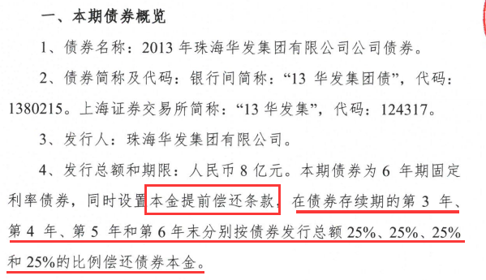

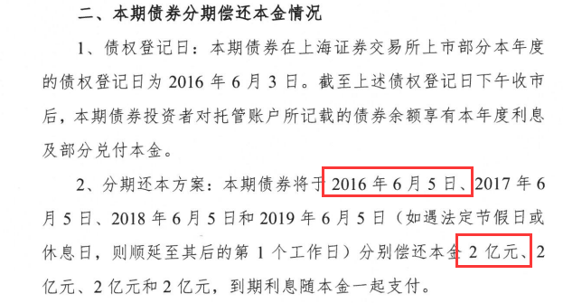

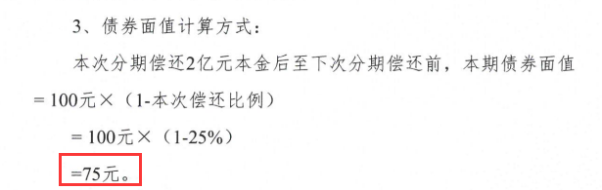

从2013年珠海华发集团有限公司公司债券2016年分期偿还本金兑付公告中可以看出，

债券名称:2013年珠海华发集团有限公司公司债券

公告日期:20160531

变动日期:20160605

变动原因说明:债券发行人根据募集说明书的本金提前偿还条款进行行权，在债券存续 期内的第三年偿还本金25%。 业务规则：主要是对规模变动的情况进行详细说明。要与变动类型相对应。

变动类型:债券分期兑付

变动规模(元):-2亿 业务规则：债券进行兑付以及特殊条款行权时，债券规模减少，变动规模应取负值。

变动后规模(元):6亿

变动后面值(元):75

备注:空

是否有效:是

该债券兑付属于债券分期兑付，公告日期为2016年5月31日，本次债券兑付日终止日为2016年6月5日，兑付日终止日为债券规模的变动日期，兑付本金金额为2亿元，本债券在2013年6月5日发行8亿元，本次兑付后债券规模为6亿元。变动规模为-2亿元，兑付后的债券面值变为75元。从债券公告的标题中可以判断变动类型为债券分期。

:样例2债券延期兑付：

南京雨润食品有限公司2015年度第一期短期融资券部分兑付公告

南京雨润食品有限公司2015年度第一期短期融资券延期支付的本金兑付公告

数据源：<http://www.chinamoney.com.cn/fe/Info/16937061>

<http://www.chinamoney.com.cn/fe/Info/17087917>

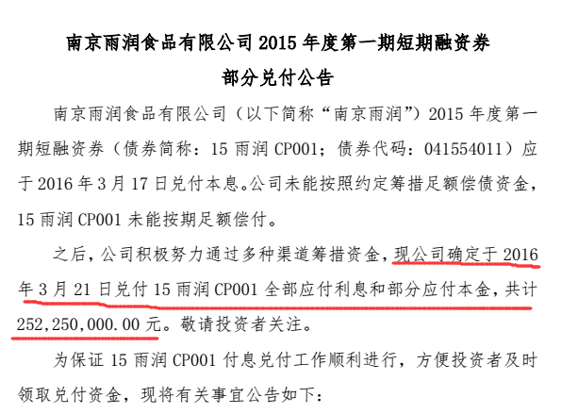

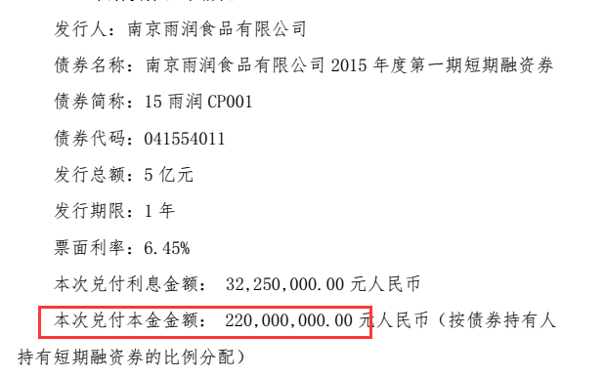

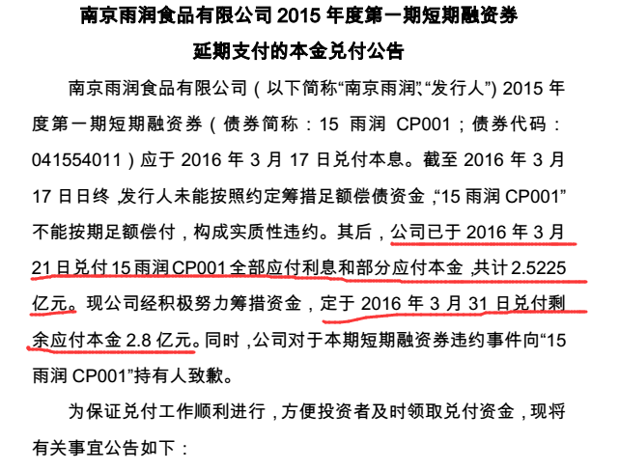

债券的募集说明书中可以看出：南京雨润食品有限公司2015年度第一期短期融资券发行规模为5亿元，兑付方式为到期一次性兑付。从南京雨润食品有限公司2015年度第一期短期融资券部分兑付公告中可以看出，公告日期为20160318，本次兑付的本金金额为2.2亿元，规模变动为-2.2亿元，变动原因说明：南京雨润食品有限公司2015年度第一期短期融资券应于2016年3月17日进行兑付，公司未能按照约定筹措足额偿债资金，15雨润CP001未能按期偿付足额偿付，公司进行债券延期分期兑付。变动类型为债券延期兑付，变动日期为20160321，变动后规模为2.8亿元,变动后面值为100元。从南京雨润食品有限公司2015年度第一期短期融资券延期支付的本金兑付公告可以看出：公告日期为20160330，本次兑付的本金金额为2.8亿元，规模变动为-2.8亿元，变动类型为债券延期兑付，变动日期为20160331，变动后规模为0亿元，变动后面值为0.

（3）在特殊条款行权时，规模变动表中的处理规则：规模变动表中的【变动日期】为特殊条款行权结果中的行权日期。特殊条款主要包括债券回售、赎回、转换、转售、减记、注销。债券规模变动情况主要取债券特殊条款行权的结果公告。债券规模每变动一次，债券规模变动表就增加一条记录。

3.1中国债券信息网数据源：

中国债券信息网数据源1：<http://www.chinabond.com.cn/Channel/9429904>

中国债券信息网数据源2：<http://www.chinabond.com.cn/Channel/21000>

具体位置如下：

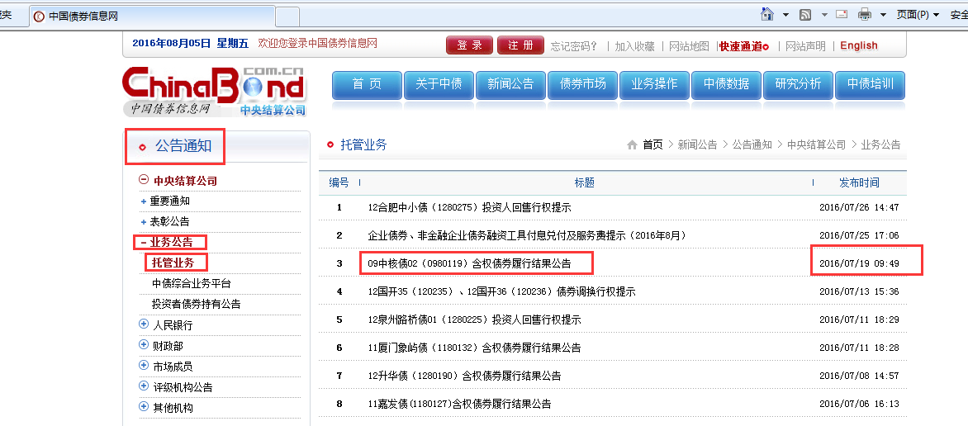

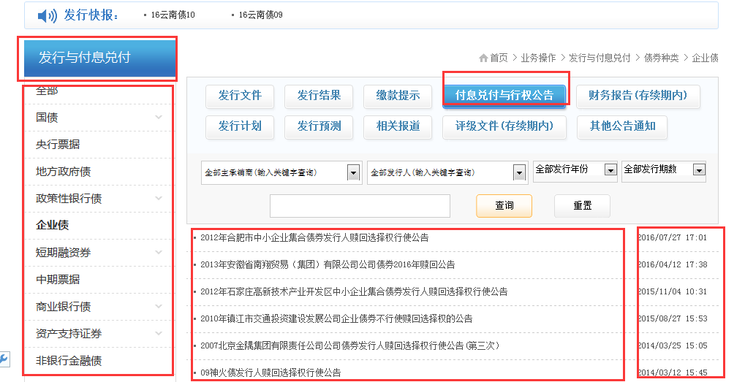

3.2中国货币网数据源

中国货币网数据源1：<http://www.chinamoney.com.cn/fe/Channel/8298>

中国货币网数据源2：<http://www.chinamoney.com.cn/fe/Channel/13657>

具体位置如下：

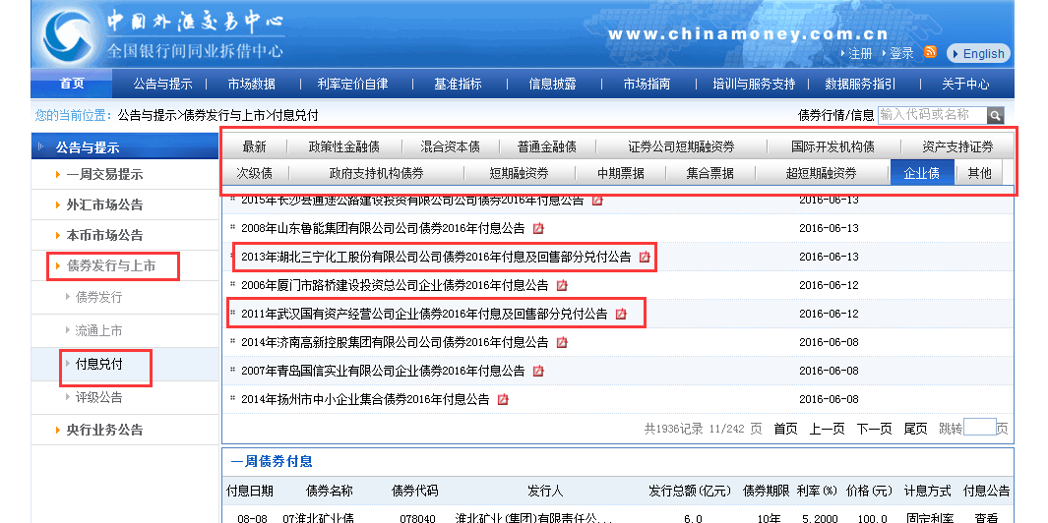

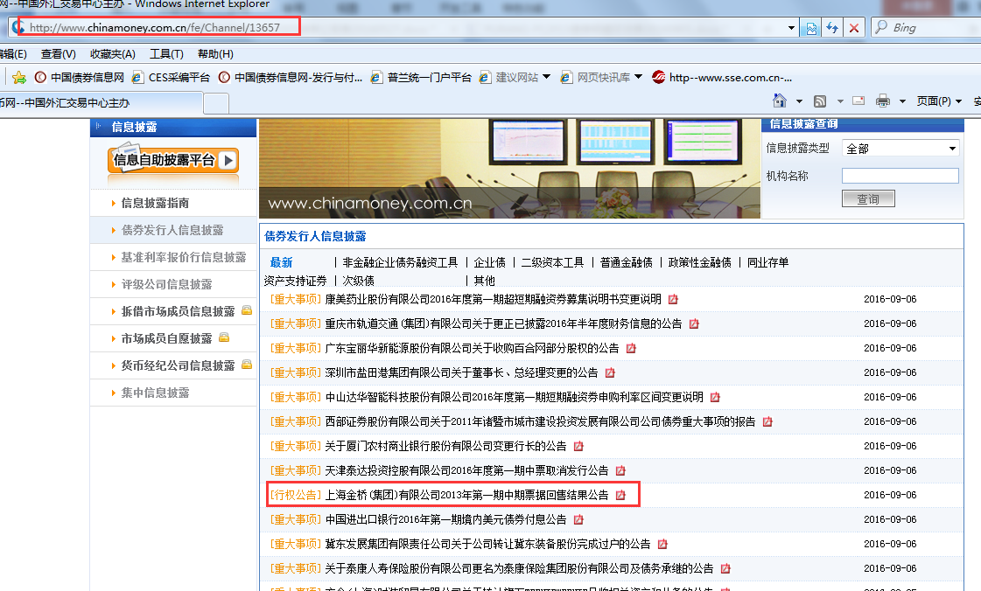

3.3上海清算所数据源：<http://www.shclearing.com/xxpl/dfzx/index_5.html>

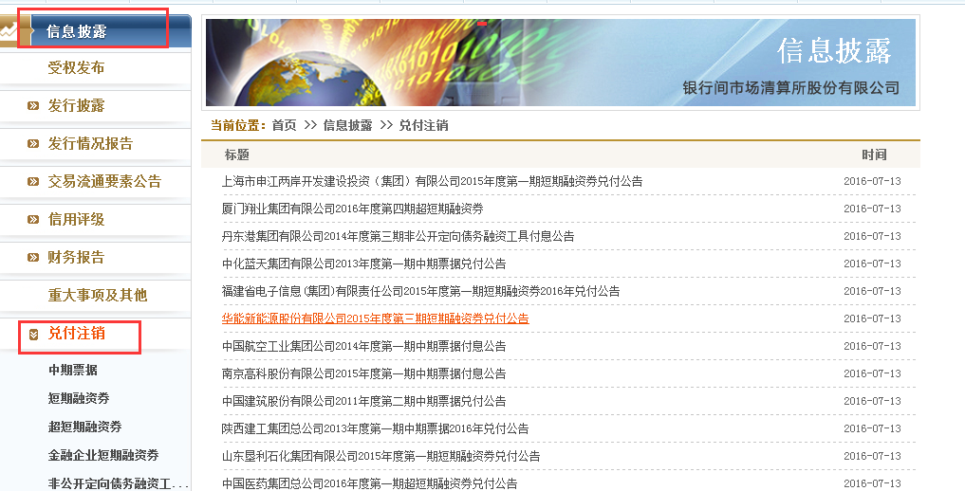

3.4上海证券交易所数据源：<http://www.sse.com.cn/disclosure/bond/announcement/corporate/>

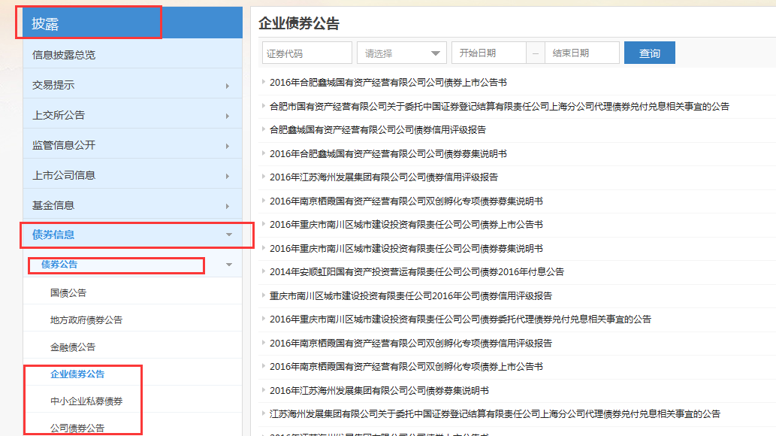

3.5深圳证券交易所数据源：<http://disclosure.szse.cn/m/zqgg.htm>

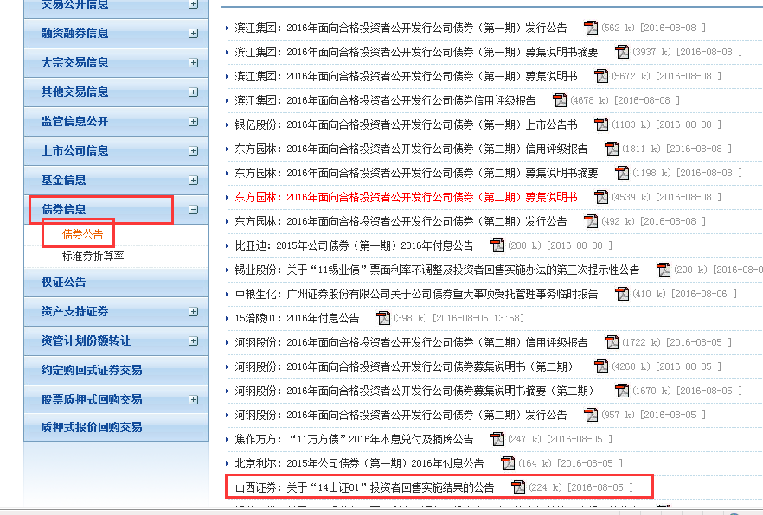

样例1：**11泰隆次级债（1120006）含权债券履行结果公告** 中债托管[2016]088号

中国债券信息网数据源：<http://www.chinabond.com.cn/Info/23963951>

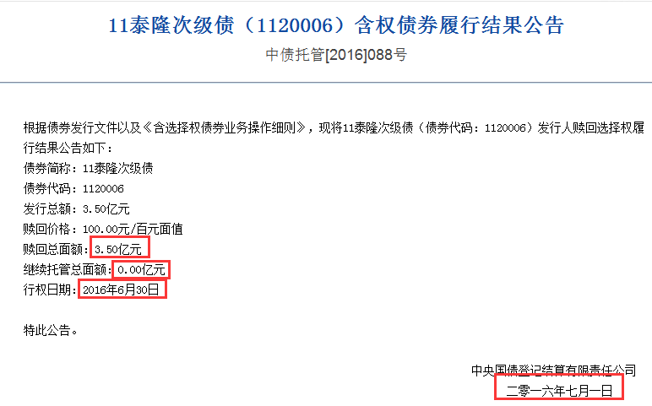

从公告内容上可以看出：行权日期为赎回结果中的行权日期2016年6月30日，公告日期为2016年7月1日，本次赎回规模为3.5亿元，变动规模为-3.5亿元，债券剩余规模变为0。变动类型为债券赎回。

债券名称：[浙江泰隆商业银行股份有限公司2011年次级债券](http://www.baidu.com/link?url=mNp0Z23nfyPb6ZmpjrC-LBysB2y1nJEUNNzJAcMVjfiSlzXlN7hjkSddaCADtPeU4pAFTN0FgsymRUPV8IQ_Qq" \t "https://www.baidu.com/_blank)

公告日期：20160701

变动日期：20160630

变动原因说明:债券行使赎回选择权

变动类型:债券赎回

变动规模(元)：-3.5亿元

变动后规模(元)：0

变动后面值(元)：100

备注：空

是否有效：是

样例2:2010年营口银行次级债券发行人赎回选择权行使公告

中国债券信息网数据源：<http://www.chinamoney.com.cn/fe/Info/17675727>

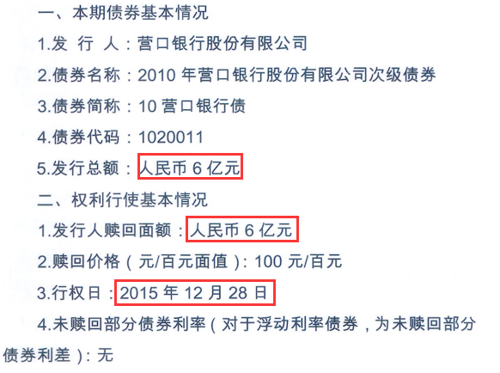

从公告内容上看，公告日期为2015年11月26日，规模的变动日期为赎回选择权行使公告的行权日期:2015年12月28日。2010年营口银行次级债券发行总额为6亿元，于2015年12月28日赎回债券6亿元，变动规模为-6亿元，变动类型为债券赎回，赎回过后债券的规模变为0。

样例3：上海金桥(集团)有限公司2013年第一期中期票据回售结果公告

中国货币网数据源：<http://www.chinamoney.com.cn/fe/Info/32554527?infoPath=4>

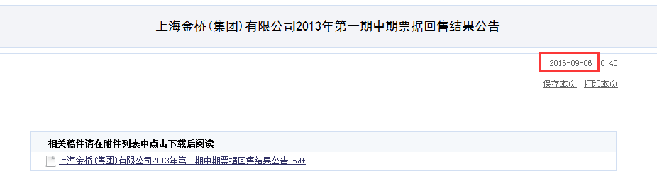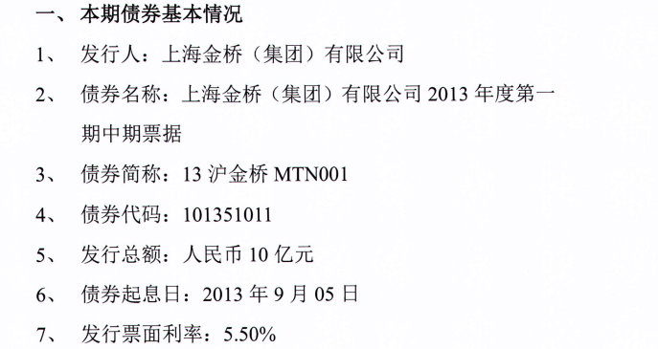

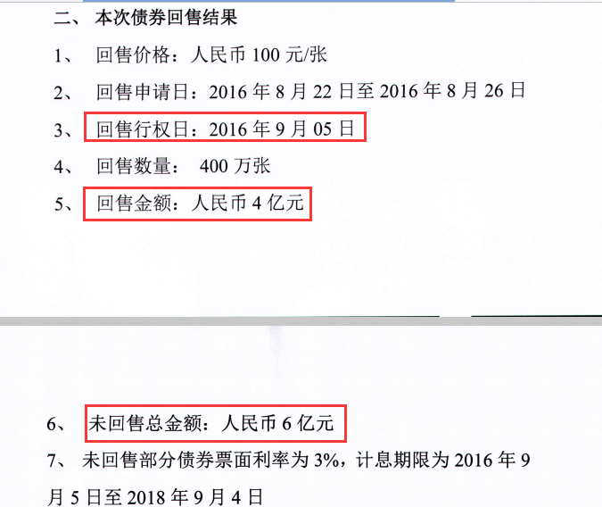

从公告内容上看，公告日期为2016年9月6日，规模变动日期为债券回售行权日：2016年9月5日，债券发行总额为10亿元，本次债券回售金额为4亿元，剩余规模为6亿元。债券规模的变动类型为债券回售，变动后的面值为100元。

1. 【主内部编码】主要是为了区分债券首发和续发的情况。通过债券简称和证券代码来进行查询，可自动生成。
2. 【是否有效】处理规则：预先录入的数据（根据募集说明书等公告中录入的理论规模变动情况），是否有效为否；根据公告披露录入的数据（实际规模变动的详细情况），是否有效为是。
3. 【债券名称】不用人工填写，触发器自动生成。
4. 【变动规模】字段里面的内容根据债券规模的增减来判断值的正负，债券规模增加，【变动规模】为正值，债券规模减少，【变动规模】为负值。
5. 只有特殊条款在行权日行权时，并且债券规模发生实质性变动，这样的样例才进行入库操作。

### 核查规则

|  |  |  |  |  |  |  |  |
| --- | --- | --- | --- | --- | --- | --- | --- |
| **是否适用** | **√ 适用** | 实施组/部门 |  | 实施人员 |  | 完成日期 | 输入日期 |

1. 变动后的面值为0-1000之间，超过1000元需要重新核查一遍。

Select F1 主内部编码,F2 债券名称,F4 变动日期,F6 变动类型,F9 变动后面值 from P12013 where F9>1000 order by FU desc ;查询出的结果属于异常值，需要重新核查一遍。

2、债券变动类型为：债券发行、债券增发。债券变动规模为正值，代表债券规模在增加。债券变动类型为：债券回售、债券赎回、债券兑付、债券分期兑付、债券延期兑付、债券延期分期兑付、债券调换。债券变动规模为负值，代表债券规模在减少。

例子：Select F6 变动类型,F7 变动规模 from P12013 where F6=1 and F7>0;

Select F6 变动类型,F7 变动规模 from P12013 where F6=2 and F7>0;

Select F6 变动类型,F7 变动规模 from P12013 where F6=3 and F7<0;查询出的结果属于异常值，需要重新核查一遍。

### 数据处理流程

|  |  |  |  |  |  |  |  |
| --- | --- | --- | --- | --- | --- | --- | --- |
| **是否适用** | **请选择** | 实施组/部门 |  | 实施人员 |  | 完成日期 | 输入日期 |

债券分期兑付

债券转售

债券转换

债券回售

债券减记

债券赎回

债券注销

债券规模变动表

债券续发

债券发行

特殊条款行权

兑付阶段

发行阶段

债券兑付

债券延期兑付

债券规模减少

债券延期分期兑付

债券规模增加

债券规模减少